**BULLETIN D’INSCRIPTION**

56ème Grand Prix de Peinture

17ème Grand Prix de Sculpture

**Organisés par la Mairie de Sausset les Pins**

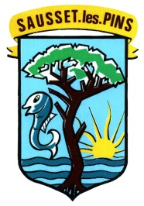Du mercredi 03 avril au dimanche 07 avril 2024.

A renvoyer impérativement **avant le 15 mars 2024 à :**

culture@saussetlespins.fr

Nom ……………………………………………

Prénom …………………………………………

Adresse ……………………………………………………………………………………………..

……………………………………………………………………………………………………………

Code Postal ………………….. Ville ……………………………………………………………..

* e-mail ……………………………………………………

Téléphone ……………………………………….

|  |  |  |
| --- | --- | --- |
| **Titre des Œuvres** | **Format (A titre indicatif)** | **Catégories** |
|  |  |  |
|  |  |  |
|  |  |  |
|  |  |  |

Je soussigné(e), déclare avoir pris connaissance du règlement ci-joint et m’engage à m’y conformer sans exception, ni réserve.

à ………………………………………………………. le …………………………………… 2024

Signature

Faire précéder de la mention « lu et approuvé »